

Tecnologias de Informação Web e Multimédia

Base de Dados

Trabalho de grupo nº2

Realizado por:

Amanda Sato, 43490

Ana Mota, 43451

Filipa Andrez, 42620

Maximiliano Lopes, 42644

Porto, 2022

**Diagrama Entidades e Associações - Enunciado**

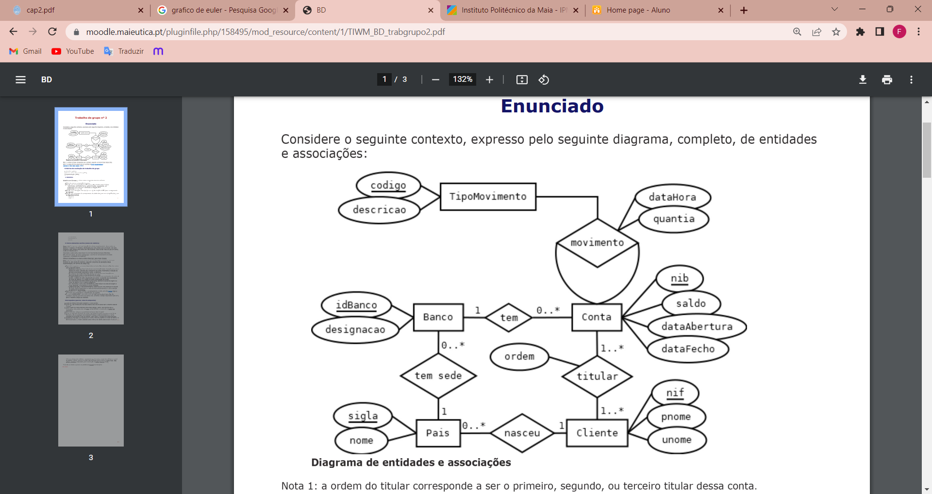

**Modelo Relacional**

**Fase I**

Pais (**sigla: texto**,

nome: texto NOT NULL)

Cliente (**nif: inteiro**,

pnome: texto NOT NULL,

unome: texto NOT NULL)

Banco (**idBanco: inteiro**,

designacao: texto NOT NULL)

Conta (**nib: inteiro**,

saldo: inteiro NOT NULL,

dataAbertura: Data NOT NULL,

dataFecho: Data)

TipoMovimento (**codigo: inteiro**,

descricao: texto NOT NULL)

**Fase II**

Titular ( **nifCliente: inteiro**,

**nibConta: inteiro**,

ordem: inteiro UNIQUE,

nifCliente referencia cliente(nif),

nibConta referencia conta(nib))

Movimento (**nibContaOrigem: inteiro**,

**nibContaDestino: inteiro**,

**codigoTipoMovimento: inteiro**,

dataHora: DataHora NOT NULL,

quantia: decimal NOT NULL,

nibContaOrigem referencia Conta(nib),

nibContaDestino referencia Conta(nib),

codigoTipoMovimento referencia TipoMovimento(codigo))

**Fase III**

Banco (**idBanco: inteiro**,

designacao: texto NOT NULL,

siglaPais: texto NOT NULL,

siglaPais referencia pais(sigla))

Conta (**nib: inteiro**,

saldo: inteiro NOT NULL,

dataAbertura: Data NOT NULL,

dataFecho: Data,

idBancoConta: inteiro NOT NULL,

idBancoConta referencia banco(idBanco))

Cliente (**nif: inteiro**,

pnome: texto NOT NULL,

unome: texto NOT NULL,

siglaPais: texto NOT NULL,

siglaPais referencia pais(sigla))

SECÇÃO COM A LISTAGEM DA SCRIPT (criacao.sql) DE CRIAÇÃO DA BD (SEM CARREGAMENTO DE DADOS)

CREATE DATABASE banco_trabalho02;

USE banco_trabalho02;

CREATE TABLE Pais (

sigla CHAR(2) PRIMARY KEY,

nome VARCHAR(40) NOT NULL,

);

CREATE TABLE Cliente (

nif INT PRIMARY KEY,

pnome VARCHAR(40) NOT NULL,

unome VARCHAR(40) NOT NULL,

siglaPais CHAR(2) FOREIGN KEY REFERENCES Pais(sigla),

);

CREATE TABLE Banco (

idBanco INT IDENTITY PRIMARY KEY,

designacao VARCHAR(20) NOT NULL,

siglaPais CHAR(2) FOREIGN KEY REFERENCES Pais(sigla),

);

CREATE TABLE Conta (

nib INT PRIMARY KEY,

saldo MONEY NOT NULL,

dataAbertura DATE NOT NULL,

dataFecho DATE,

idBancoConta INT FOREIGN KEY REFERENCES Banco(idBanco),

);

CREATE TABLE TipoMovimento (

codigo INT IDENTITY PRIMARY KEY,

descricao VARCHAR(250) NOT NULL,

);

CREATE TABLE Titular (

nifCliente INT FOREIGN KEY REFERENCES Cliente(nif),

nibConta INT FOREIGN KEY REFERENCES Conta(nib),

ordem INT IDENTITY UNIQUE,

PRIMARY KEY (nifCliente, nibConta),

);

CREATE TABLE Movimento (

nibContaOrigem INT FOREIGN KEY REFERENCES Conta(nib),

nibContaDestino INT FOREIGN KEY REFERENCES Conta(nib),

codigoTipoMovimento INT UNIQUE FOREIGN KEY REFERENCES TipoMovimento(codigo),

dataHora DATETIME NOT NULL,

quantia MONEY NOT NULL,

PRIMARY KEY(nibContaOrigem, nibContaDestino, codigoTipoMovimento),

);



SECÇÃO COM A LISTAGEM DO CARREGAMENTO DA TABELA DE TipoMovimento SIMPLIFICADOS, COM OS SEGUINTES TERMOS:

* Abertura
* Depósito
* Levantamento
* Transferência
* Fecho

INSERT INTO TipoMovimento(descricao) VALUES

('Abertura'),

('Depósito'),

('Levantamento'),

('Transferência'),

('Fecho');

SELECT * FROM TipoMovimento;